

**电子线路课程设计**

**结题报告**

**实验名称： 微分方程计算器电路(2023综测)**

**系别专业： 电子信息工程系电子信息工程专业**

**姓 名： 和 好**

**实验报告完成日期：** 2024 **年** 10 **月**18**日**

# 任务描述

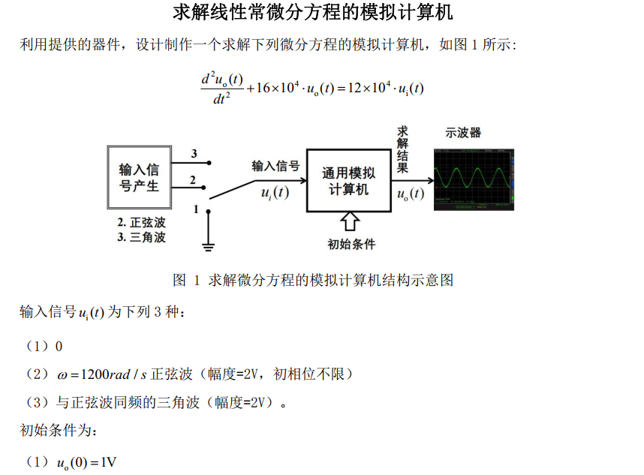

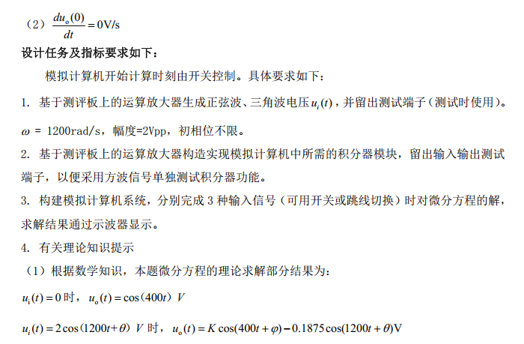

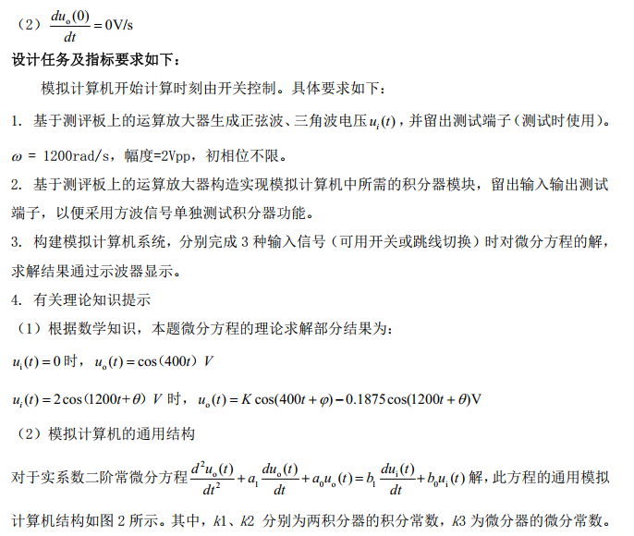

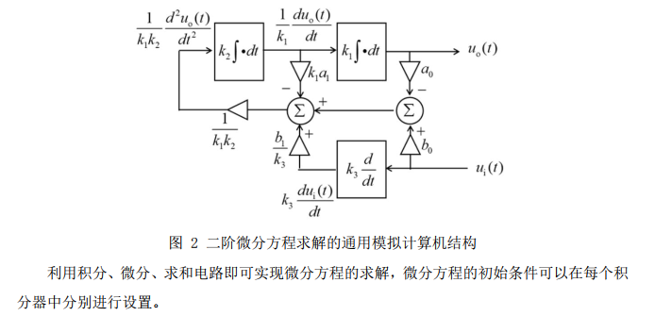

# 信号发生器部分方案设计

1. 整体框图

题目要求产生一路角频率为600 rad/s（即频率约为95.5 Hz）的正弦波信号，且峰对峰电压（VPP）大于4V，同时产生一路与正弦波同频同相的三角波信号。

先用运算放大器设计一个方波产生电路，然后通过反向积分器生成所需的三角波。接着，将三角波输入到低通滤波电路，以滤除基频成分，从而得到与三角波同频的正弦波。由于此时产生的三角波与正弦波相位不同，因此后续接入一个移相电路，对正弦波进行相位调整，使得三角波与正弦波同相。

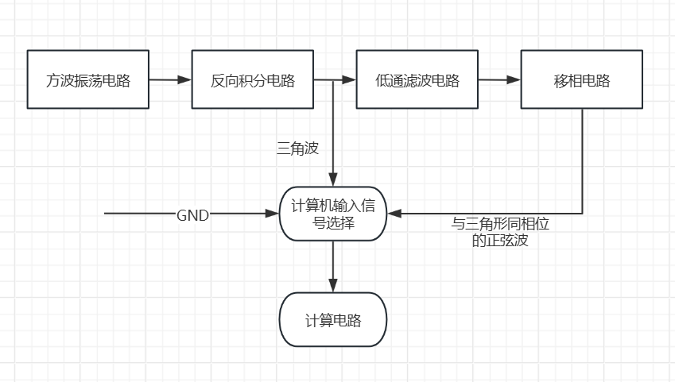

1. 电路设计

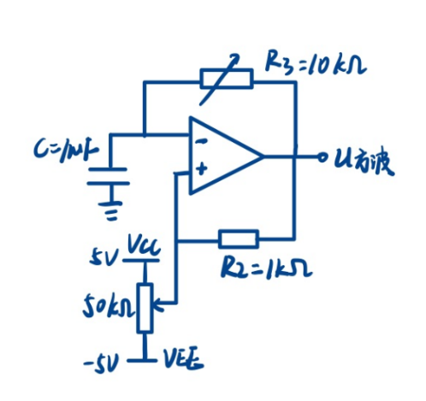**（1）方波生成电路**

电路参数的推导如下：



使用滑动变阻器调节运放的偏置电压，从而实现占空比为50%.

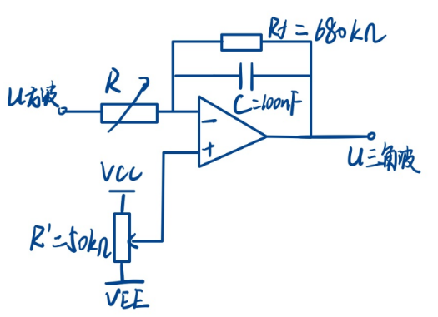**（2）三角波产生电路**

电路参数的推导如下：



在同相输入端，调节电阻R'可以调整积分参考点，使输出的三角波在有限的输出摆幅范围内达到最大波形显现。此时，R处使用滑动变阻器便于调节积分常数，从而改变输出三角波的频率。电阻Rf的作用是限制积分器的低频增益，以抑制漂移的影响。Rf的值应尽量取大，以避免其引入对积分特性的影响。

**（3）低通滤波器产生正弦波电路**

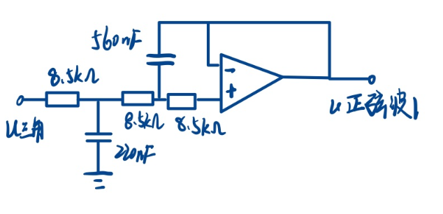三角波是一种周期信号，其傅里叶变换会产生基波和多个谐波成分。为了获得接近正弦波的输出，可以通过一个三阶有源低通滤波器对三角波进行处理。将滤波器的截止频率设定为三角波基频的1.5倍左右，可以有效抑制高次谐波，保留主要的基波成分。这样，经过滤波后的输出信号将从原来的三角波逐渐变为平滑的正弦波。

**（4）移相电路**

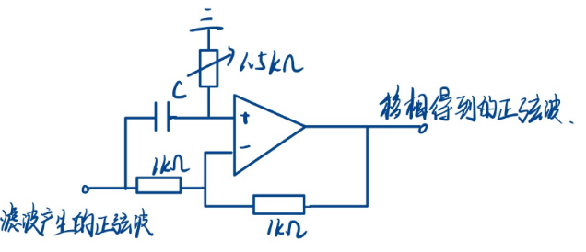上述低通滤波器产生的正弦波与三角波有相位差，所以构建新的移相电路对产生的正弦波进行处理。使用同一示波器观察三角波和移相的正弦波，调整R1，使得三角波和正弦 波同相。



1. Multisim电路仿真
2. **方波产生电路**

调节R14更改电路振荡频率，调整R13更改方波的占空比。

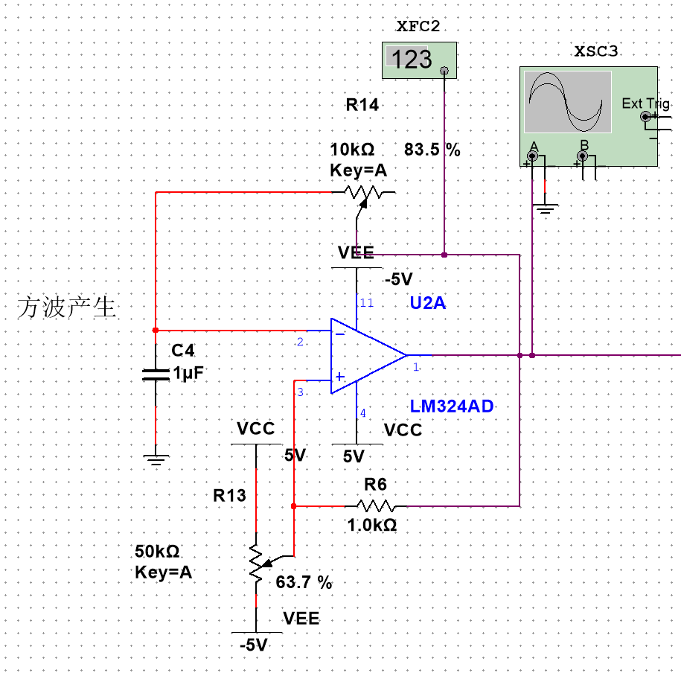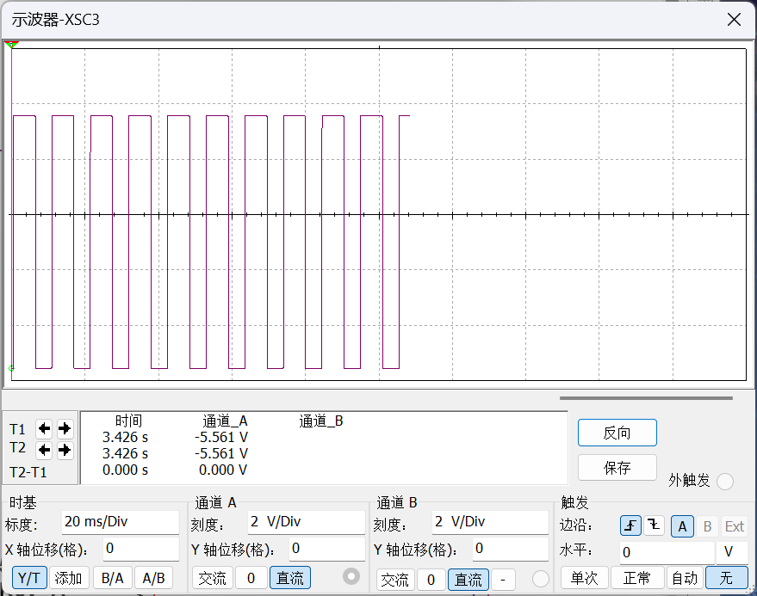

使用频率计数器查看生成的方波频率，确保频率在95.5Hz左右，占空比为50%.

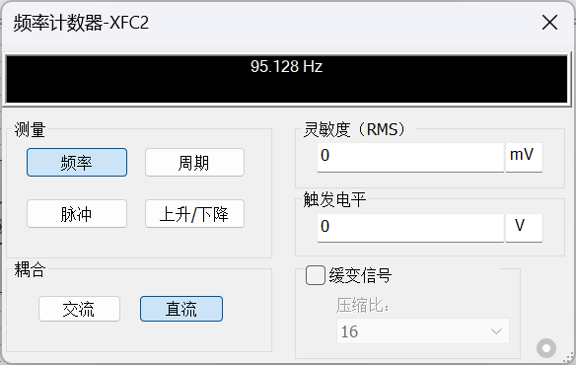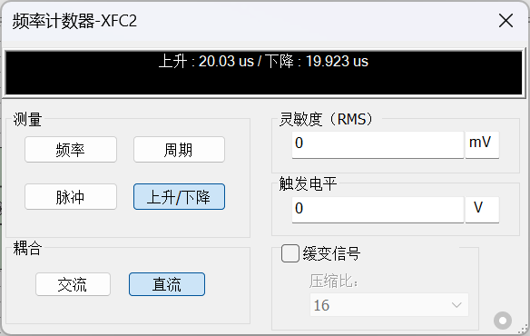

1. **三角波生成电路**

对产生的方波进行积分，R16电阻调整积分常数，从而改变三角波的峰峰值，调整R15改变运放工作的偏置电压，调整三角波的偏置。得到的三角波峰值约为4Vpp,由于是对95.5Hz的方波进行积分，三角波与方波的频率一致。

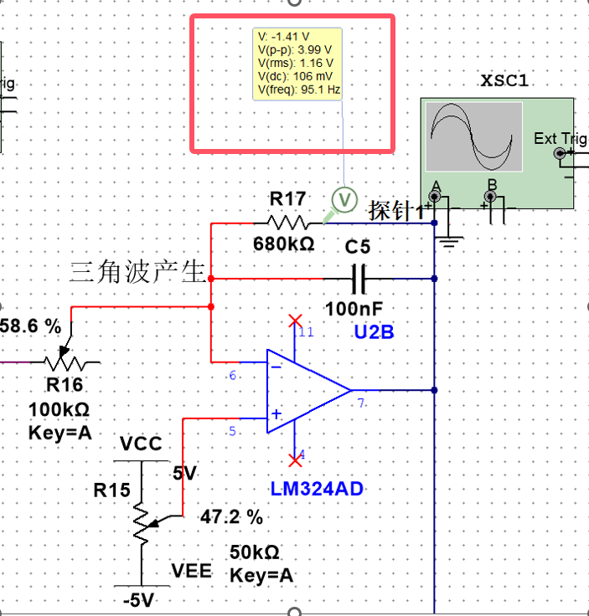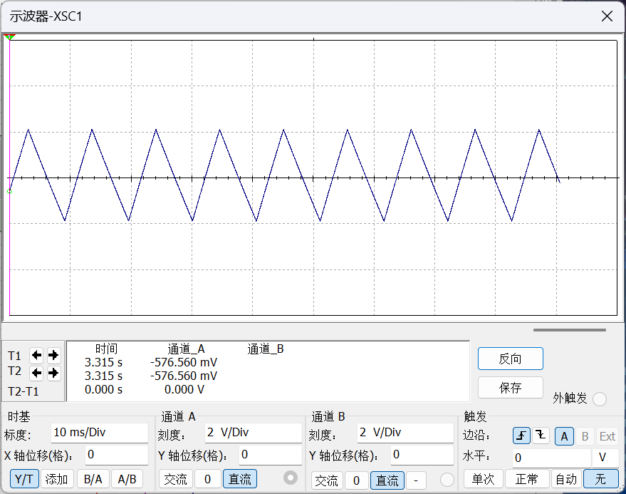

**（3）滤波器产生的正弦波**

对三角波进行滤波，可以很明显地看到，三角波与滤出的正弦波相位不同。，调整R24改变正弦波的幅值，调整至输出4Vpp的正弦波。

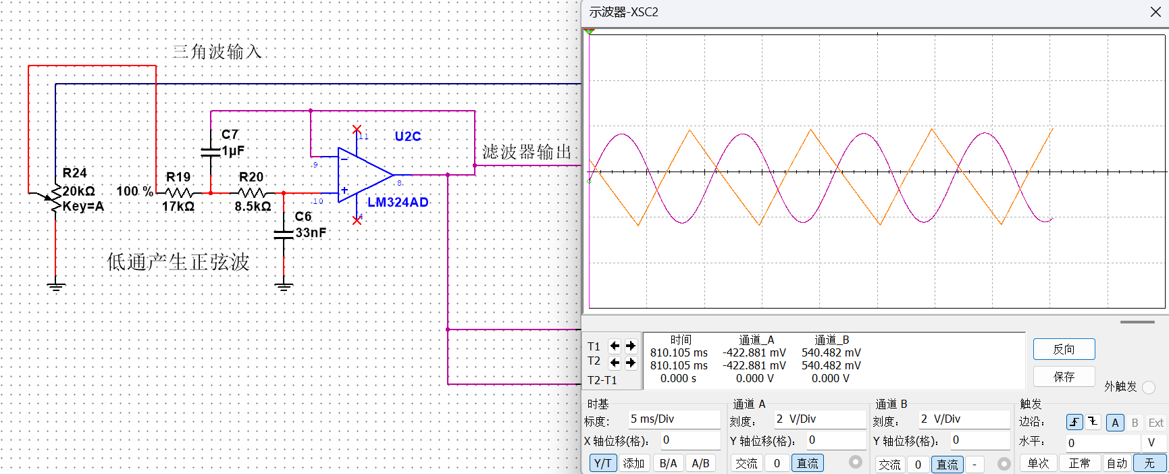

**（4）经过移相器的正弦波**

调节R23对输入的滤波器产生的正弦波进行移相，可以看到输出的正弦波振幅为4Vpp,与三角波同频同相。

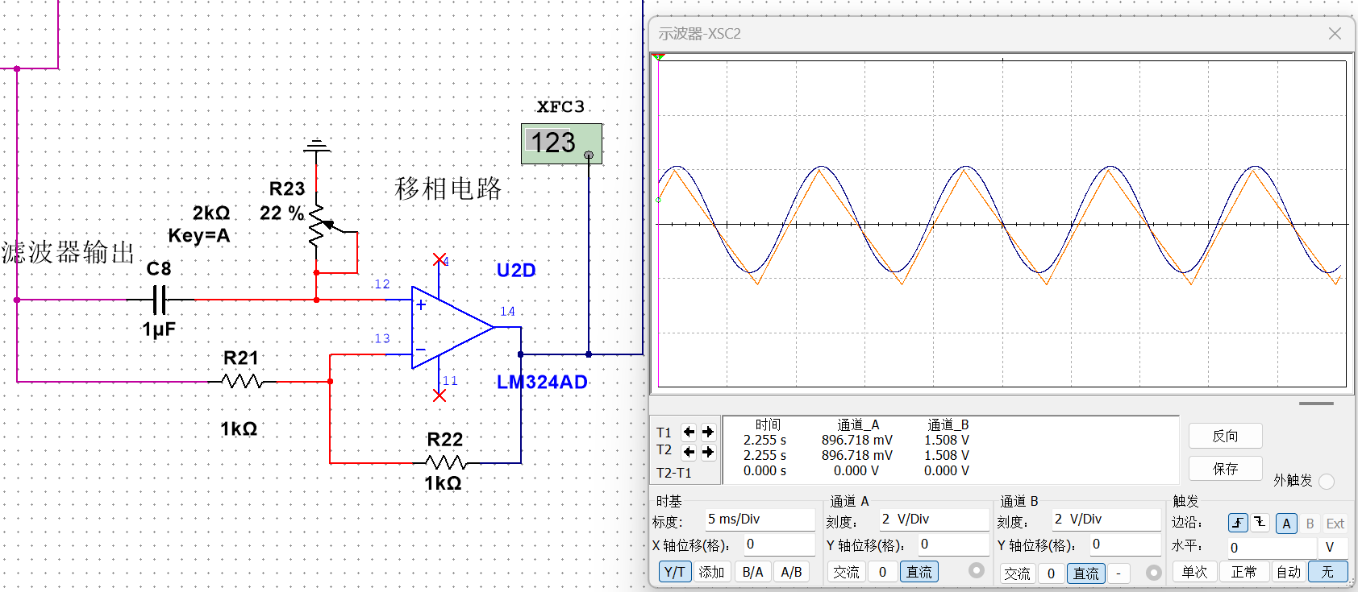

# 模拟计算器部分

1. 整体框图

题目要求构建模拟计算机系统，要求能够在输入不同的信号时完成对以下微分方程的求解：



已知初始条件：



输入信号的参数

（1）0（齐次解，输入端接地）

（2）本题信号发生器生成的正弦波，f=95.5Hz（齐次解叠加正弦波得的非齐次解）

（3）本题信号发生器生成的三角波（齐次解叠加三角波得到的非齐次解）

对于是系数二阶常微分方程



的解，此方程的通用模拟计算机结构如图所示，其中，k1和k2分别是两积分器的积分常数，k3为微分器的微分常数。

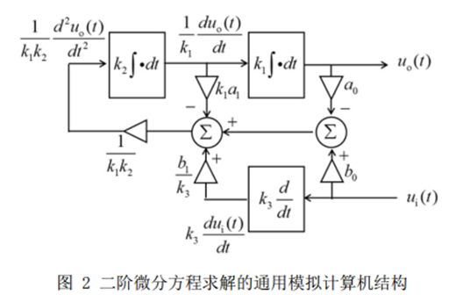

整理该方程并与题目要求求解的方程进行对比



得到 

因此图2中的计算机结构可以被简化为下图

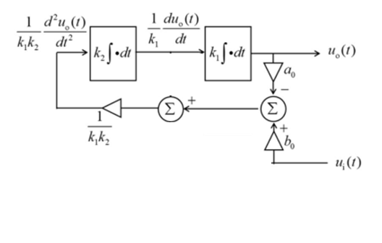

推导积分器系数k1,k2的过程如下



为了方便计算设置 ，为方便查找电阻和电容，设置电阻电容的值为标称值。

.

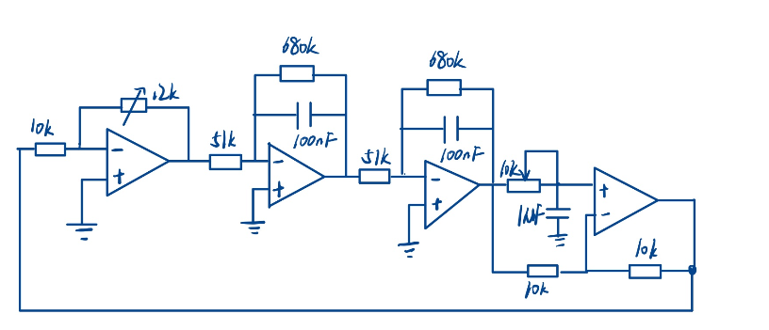

1. 电路设计

理论上使用三个运算放大器，做成一个加法器级联两个积分器即可求解本题微分方程。

**（1）齐次解**

根据题目可知，对应的齐次解为 。系统零输入，电路输入部分接地的时候要求输出余弦波，频率约为 .也就是说由运放构成的环路要能够自激振荡产生余弦波，该电路必须满足巴克豪森稳定性准则。

巴克豪森稳定性准则是用于确定正反馈振荡电路能否产生稳定振荡的条件之一。该准则通常用于分析电子振荡器的稳定性。巴克豪森稳定性准则指出，振荡器电路要产生持续的振荡，必须满足两个条件：环路增益等于1，环路的总相移为360度或0度；

环路增益是指信号在正反馈回路中经过放大器和反馈网络的总增益。振荡器的环路增益必须等于1（即放大倍数为1），才能保证振荡信号的幅度保持恒定，既不过衰减，也不过放大；振荡器回路中的相移必须为整数倍的360度，或者等效为0度。这样反馈信号才能与输入信号同相，确保正反馈的效果。如果反馈信号与输入信号不同相，振荡就无法建立或维持。

满足这两个条件后，电路中的噪声信号可以被放大并逐渐形成稳定的振荡信号。

运放积分器电路的相移为 -90度，输出信号会相对于输入信号滞后 90 度，反向比例电路的相移为 180度，理论上应该刚好满足巴克豪森稳定性准则的相位条件。但是实际电路会受到影响，不能产生精准的相移，从而无法满足起振条件。因此在反向比例电路和积分器的后面加一个移相器，使得整个环路的相移达到360°，再调节反向比例电路使得环路增益等于一得到方程的齐次解。

**（2）全解**

时，

其中，

电路会产生两种不同频率的波形，分别是电路自激振荡产生的余弦波和输入信号的解，两种波形会叠加输出产生新的波形：.



其中

1. Multisim电路仿真

**(1)调试巴克豪森准则**

搭建的反向比例电路、两个积分器电路和移相电路构成环路，从左到右依次为第一级到第四级。将第一二级电路断开，使用信号发生器输入一个频率为31.8Hz，幅值为2Vp的正弦波，使用示波器观察第一级的输出和第二级的输入。调整滑动变阻器R12的阻值改变输入信号和输出信号的相位差，调整滑动变阻器R5的阻值改变电路增益，使得输入信号和输出信号满足巴克豪森准则。首先调试相位条件，改变R12使得输入与输出同相位，满足巴克豪森准则相位条件。

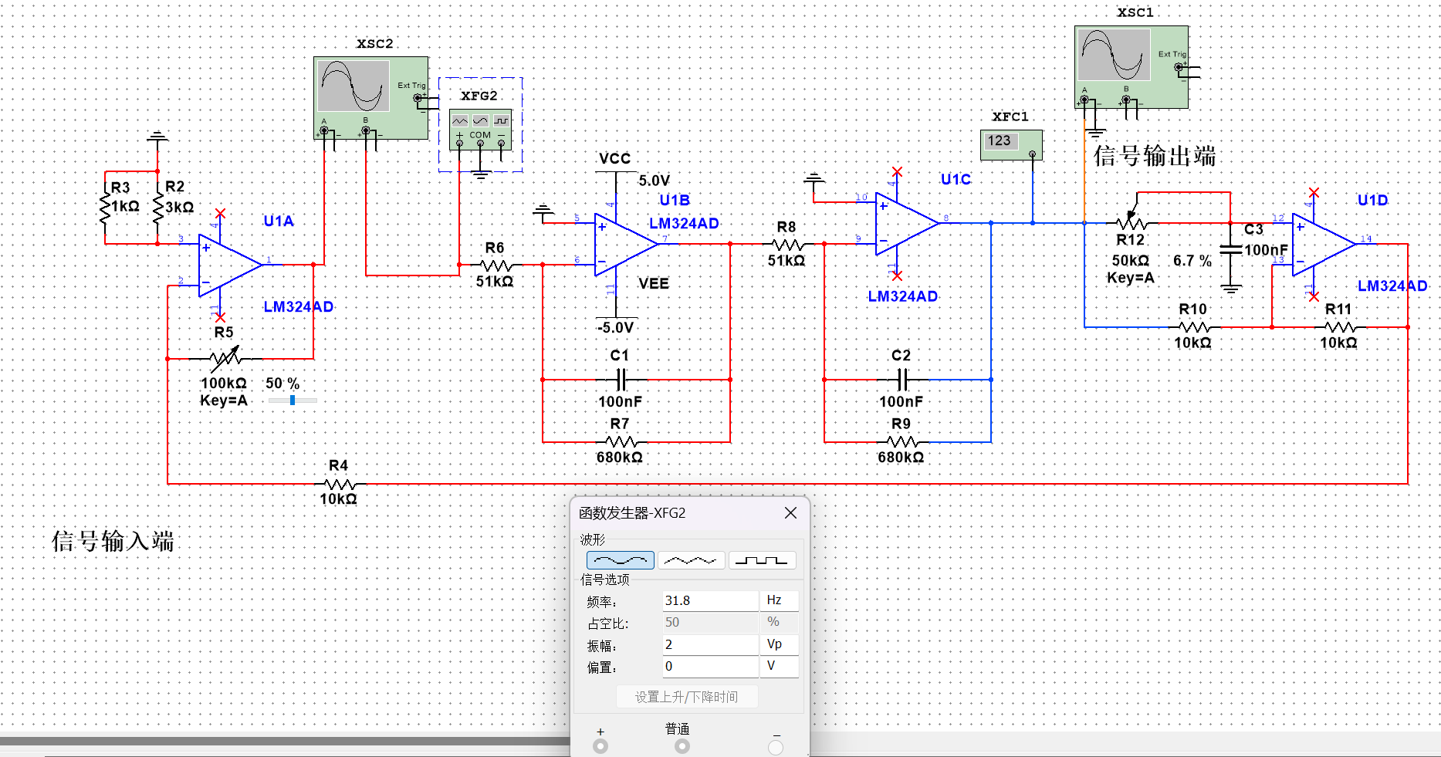

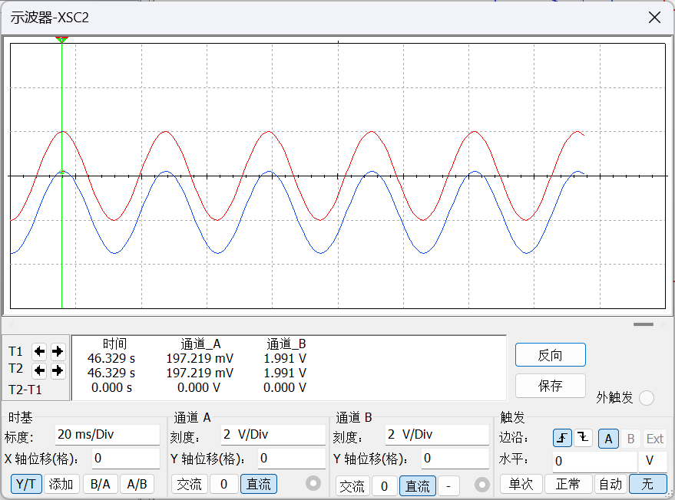

在输入端和输出端放置探针查看幅值，改变R5的阻值，使得电路的增益为1. 满足巴克豪森准则幅值条件。

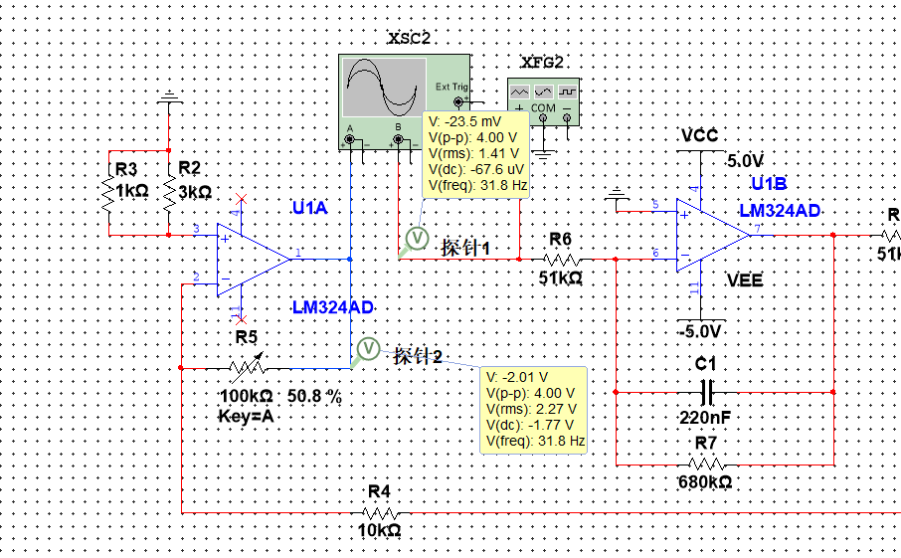

**（2）齐次解**

当电路满足巴克豪森稳定性准则后，移除示波器XSC2，重新级联第一级和第二级电路。查看示波器XSC1观察环路振荡，振荡出的波形幅值为2Vp,自振频率约为31.8Hz.

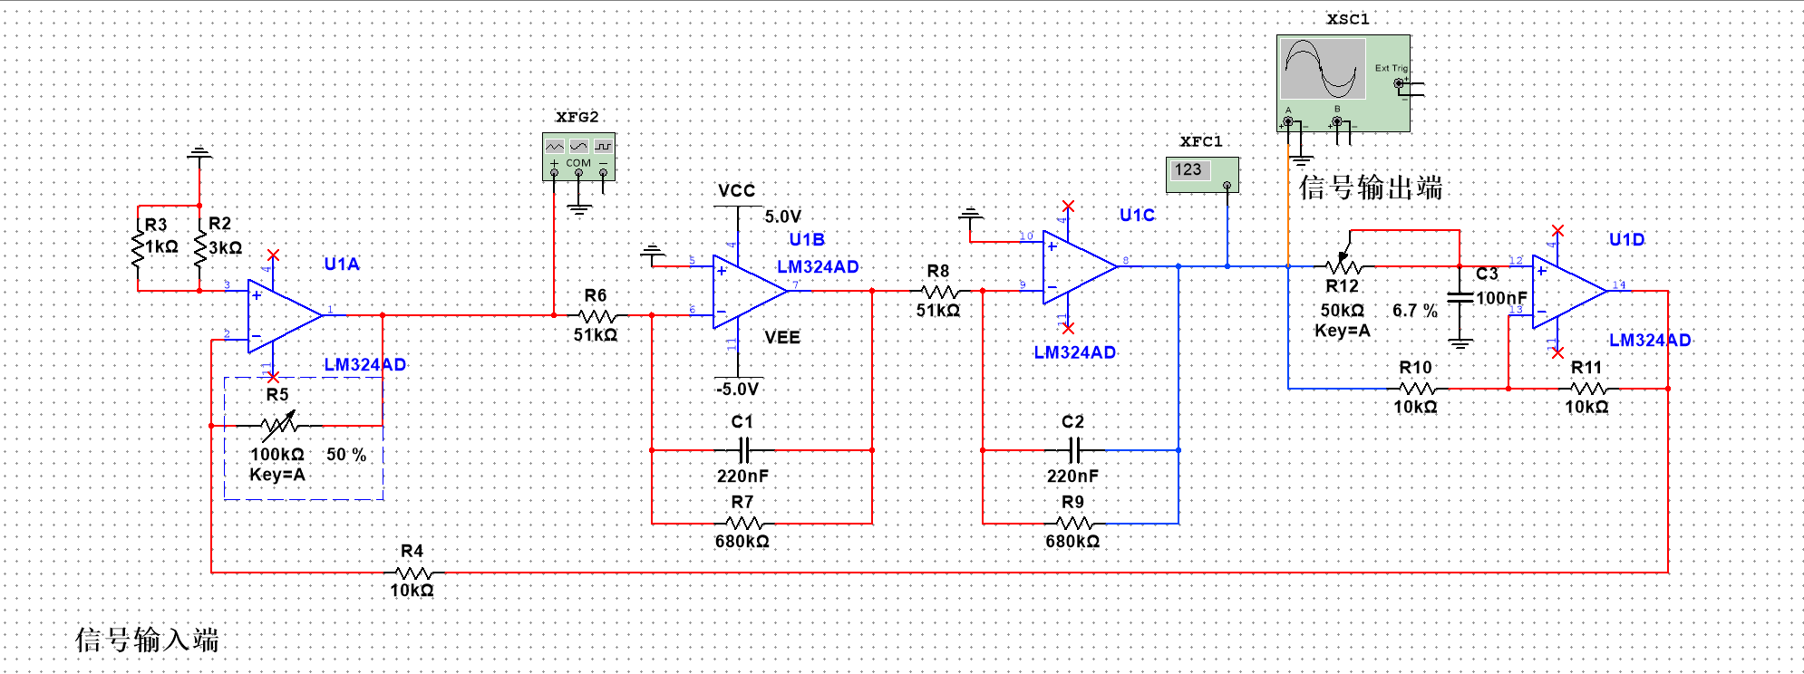

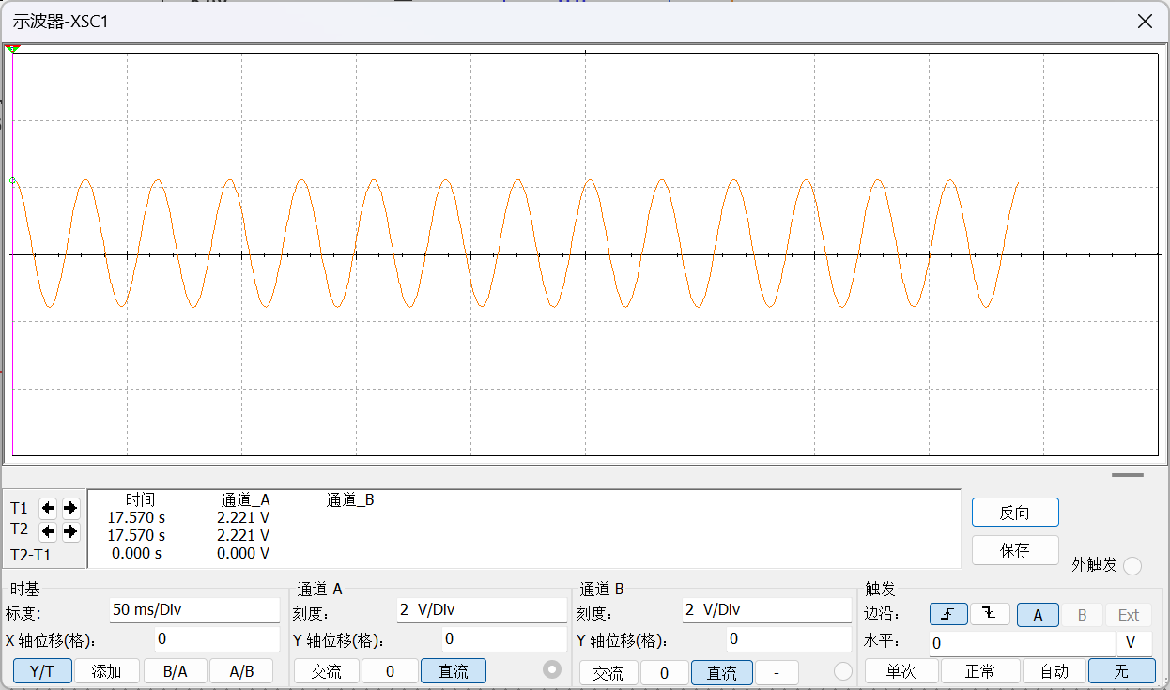

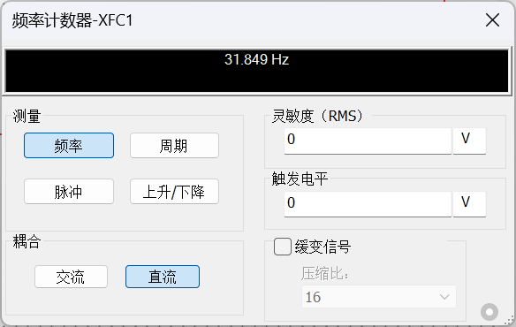

**（3）接入正弦波的全解**

在电路信号输入端输入信号发生电路产生的正弦波，幅值为4Vpp，频率为95.5Hz,得到的叠加的波形频率约为31.83Hz，幅值约为4Vpp.

题目中的参考解 ，将实验结果与理论解相比较，可以验证实验结果的正确性。

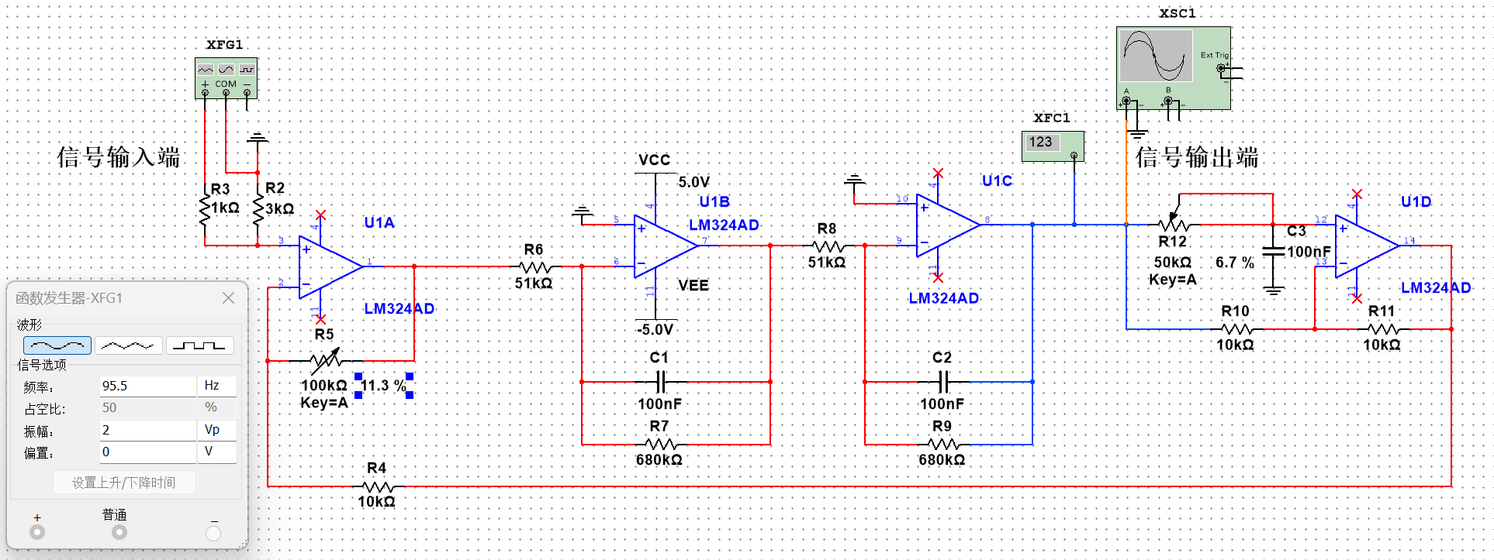

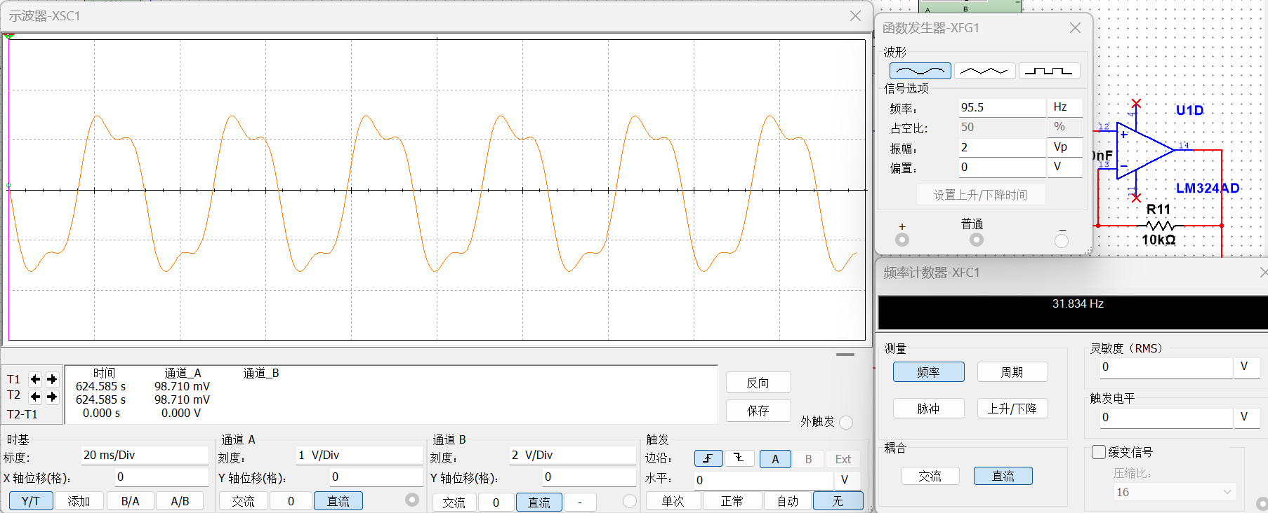

**（3）接入三角波的全解**

在电路信号输入端输入信号发生电路产生的三角波，幅值为4Vpp，频率为95.5Hz,得到的叠加的波形类似正弦波，频率约为31.80Hz，幅值约为4Vpp.

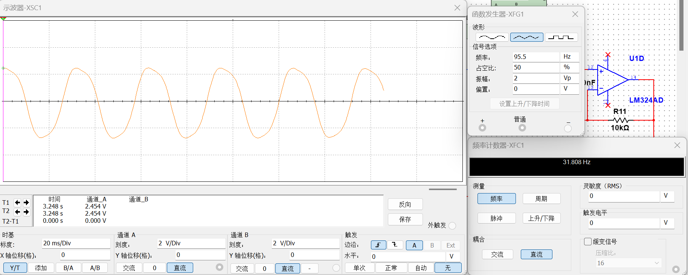

# 测试结果

1. 实物展示
2. **面包板实物图**

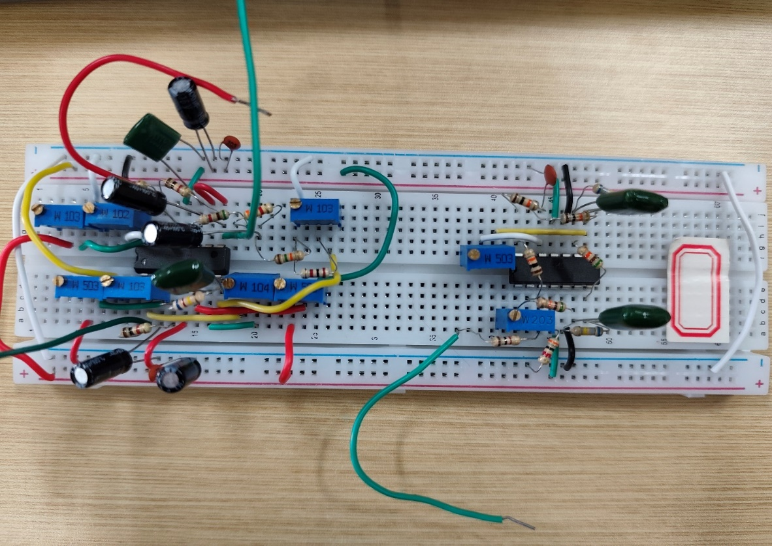

1. **焊接电路实物图**

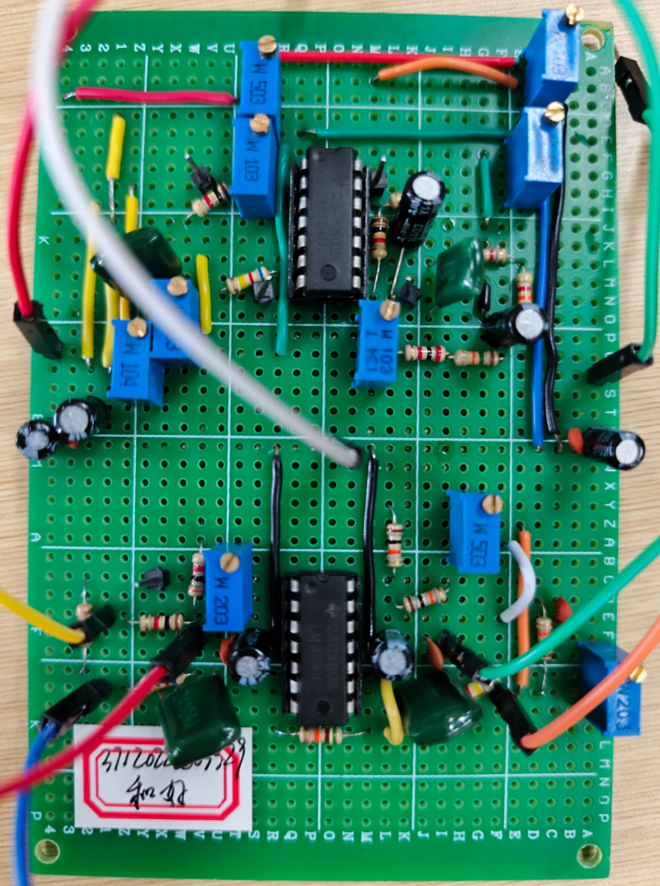 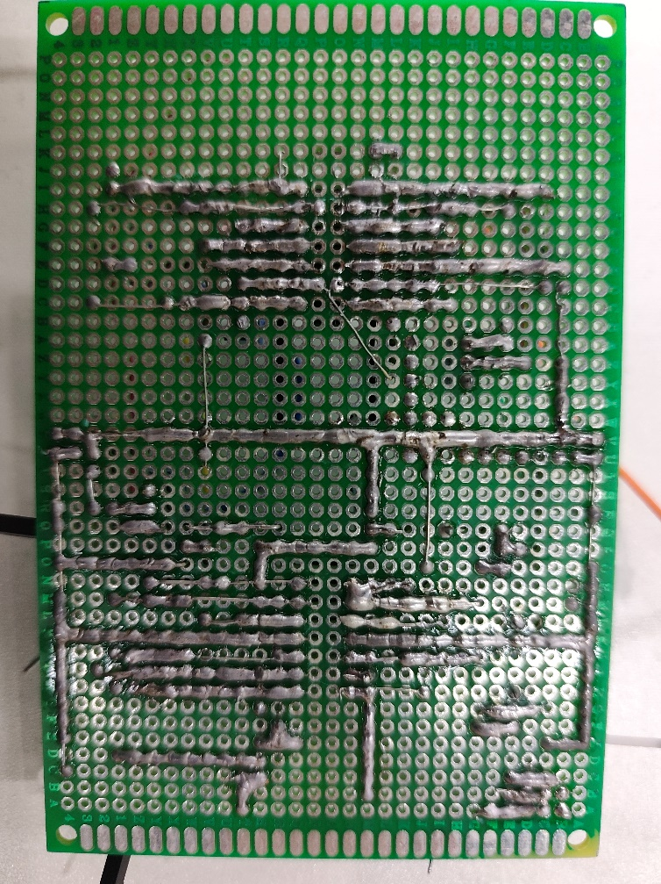

**注：实际搭接电路的时候，不论是在面包板上还是在焊接板上，在芯片的电源处使用100uF和100nF的去耦电容对，实现电源杂波滤除。**

1. 信号发生部分测试结果
2. **振荡生成方波**

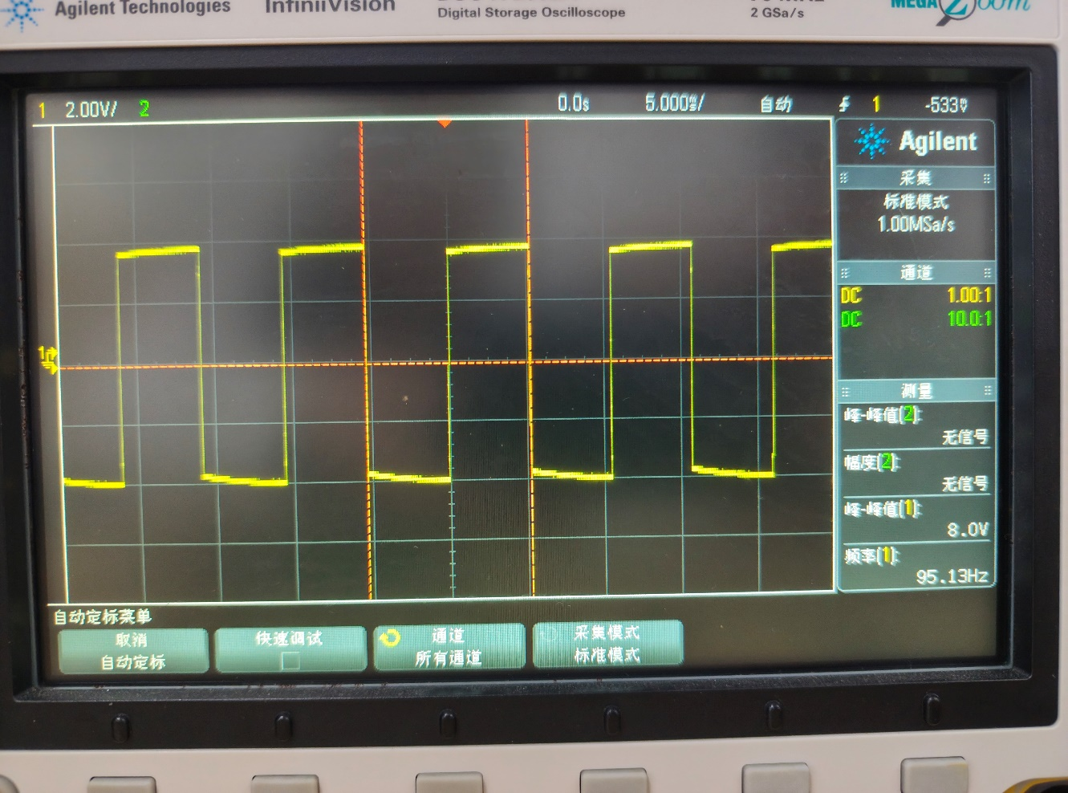

**振荡得到的方波频率为95.13Hz，峰峰值为8.0V.**

1. **积分器生成的三角波**

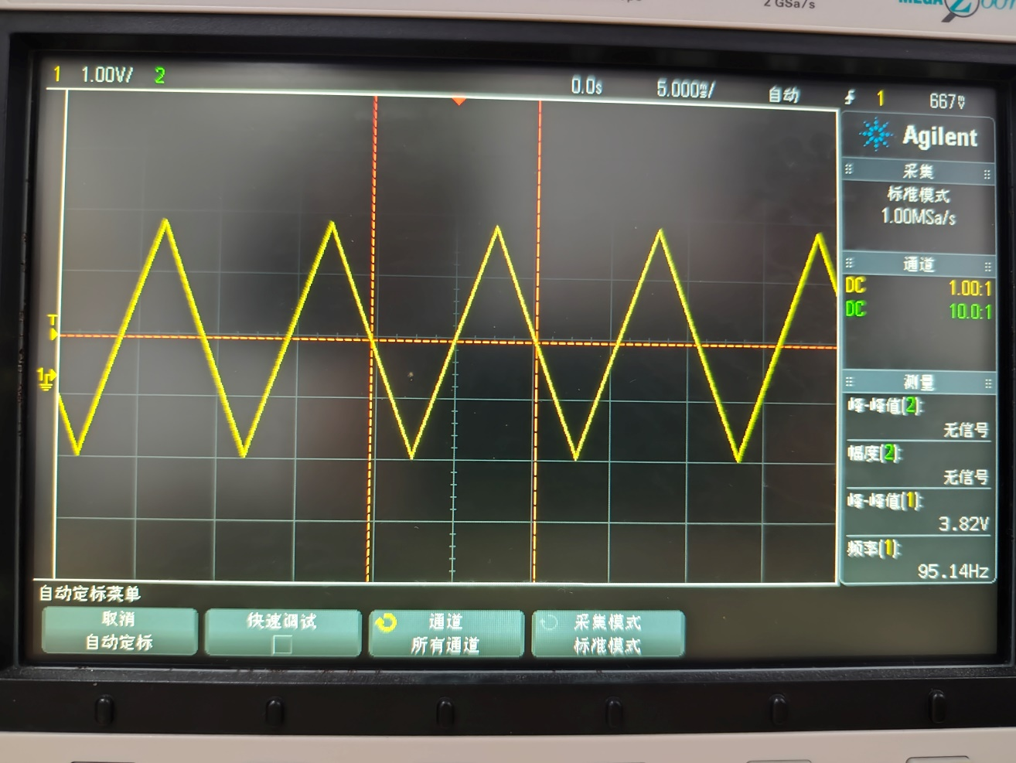

**对上述方波进行积分，得到三角波，频率为95.14Hz，峰峰值为3.82V.**

1. **滤波器生成的正弦波**

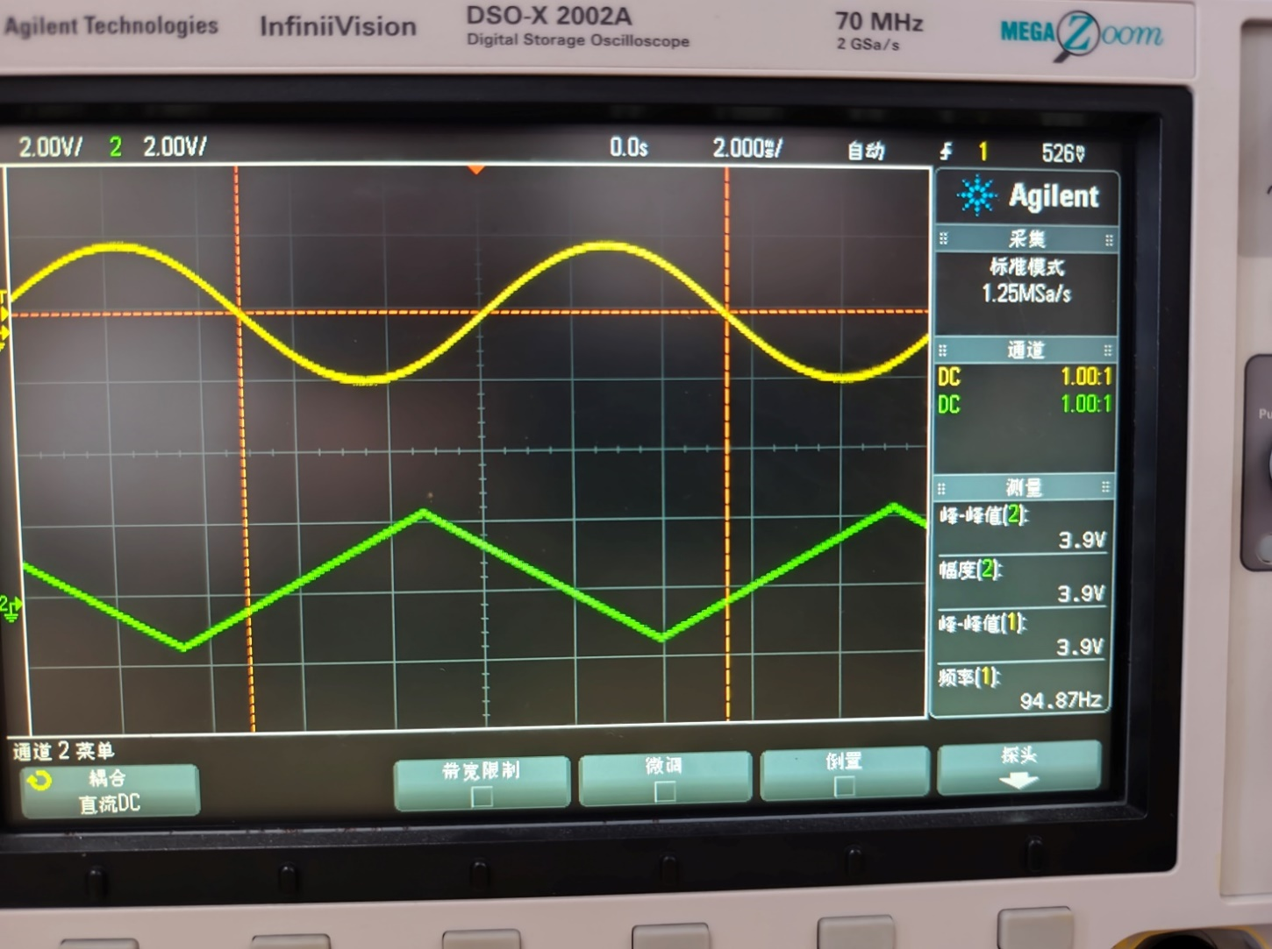

**对上述三角波进行滤波，通过低通滤波器消除高频谐波，仅保留基波，得到正弦波，频率为94.8Hz，峰峰值为3.9V.**

1. **移相得到的正弦波**

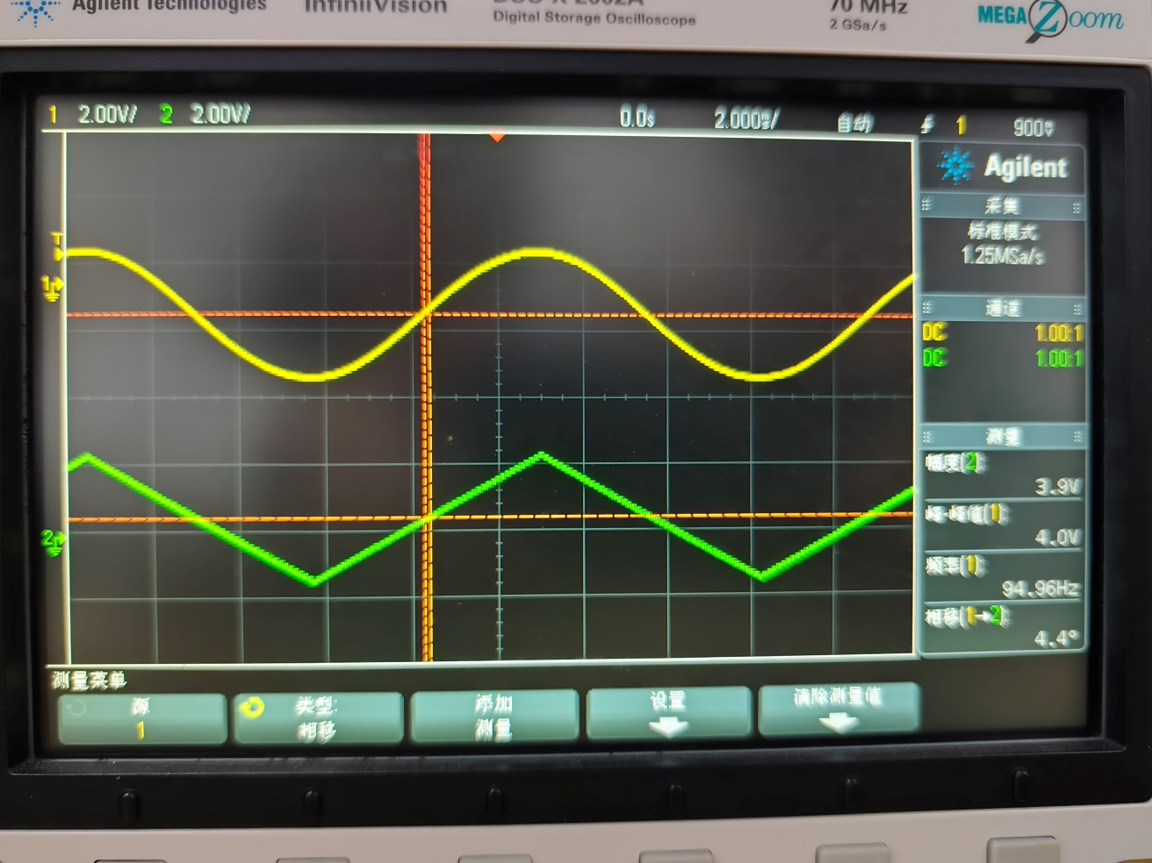

**题目要求输出的正弦波和三角波同频同相，对滤波的道德正弦波进行移相，输出的正弦波频率为94.96Hz，峰峰值为4.0V.正弦波与三角波的相位差在0°附近跳变。**

1. 计算器部分实验结果与讨论
2. **积分器**

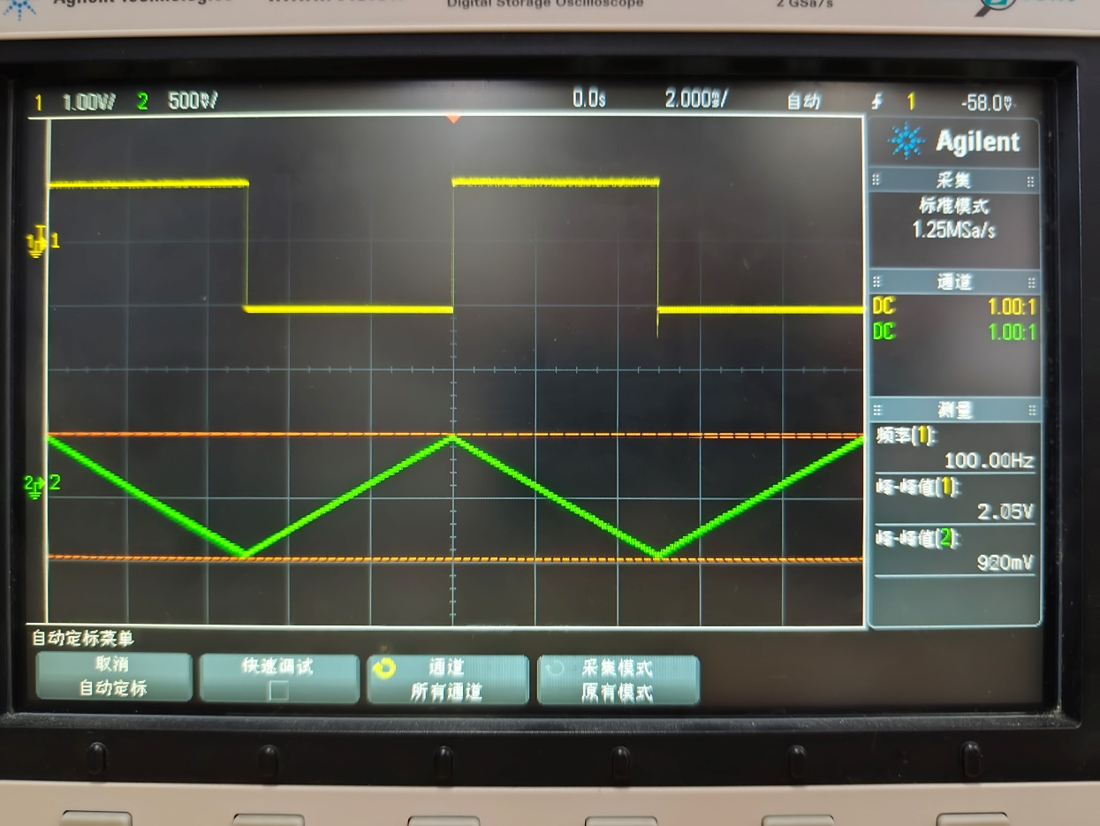

**使用2RC为周期占空比为50%的 ±1V的方波作为输入，这里选择输入方波的频率为100Hz，经过积分器积分得到的三角波峰峰值为920mV.**

1. **齐次方程的解**

**其次方程的解为正弦波，频率为31.68Hz，峰峰值在2Vpp左右。**

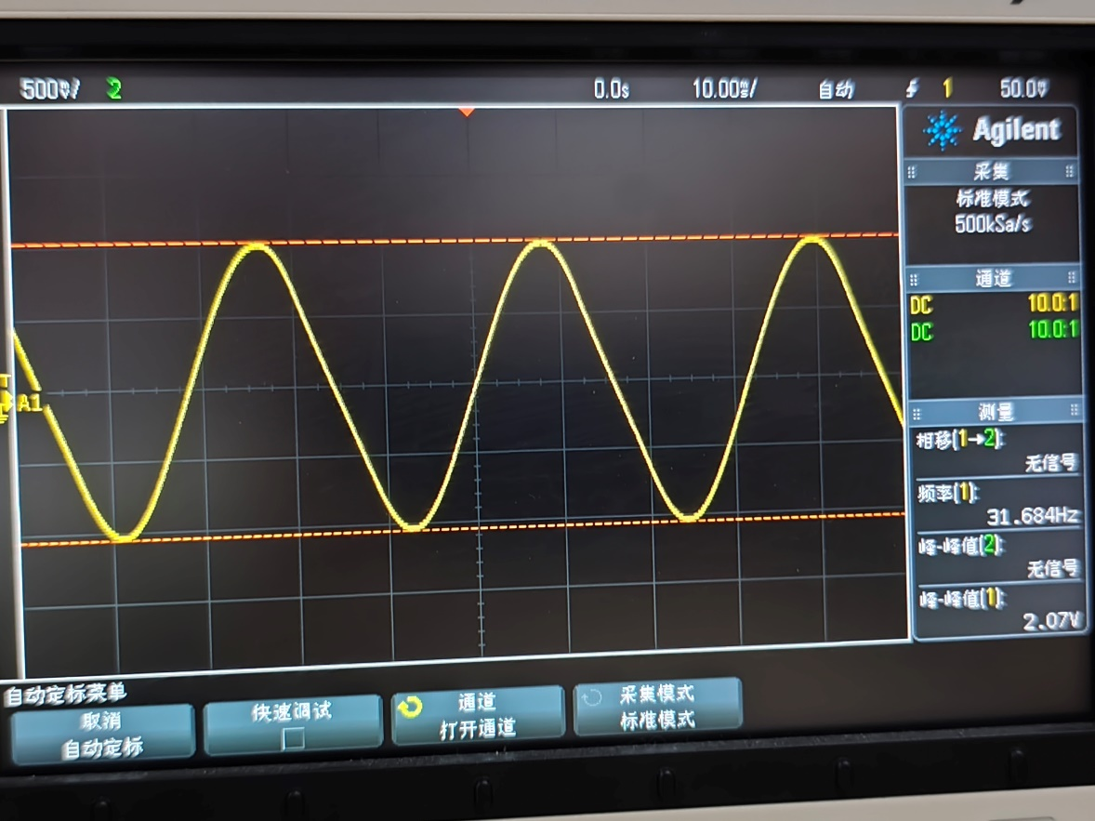

1. **正弦波输入非齐次解**

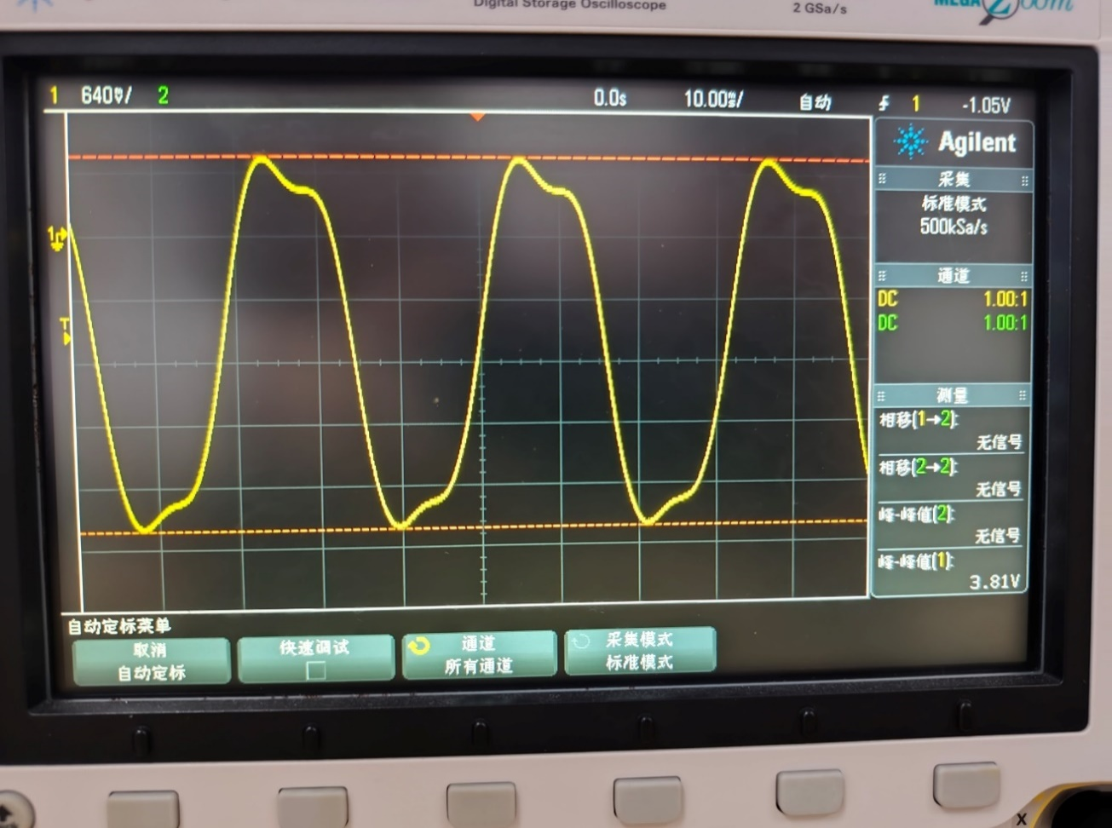

**非齐次解叠加正弦波得到的的信号峰峰值为3.81V.**

1. **三角波输入非齐次解**

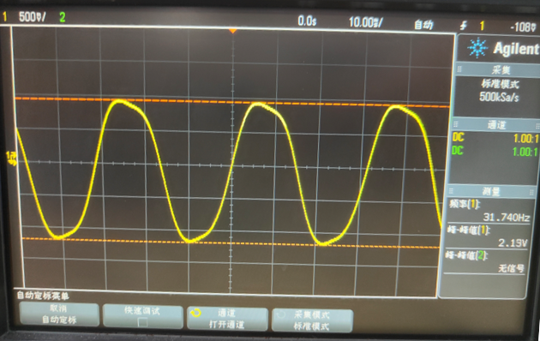

**非齐次解叠加三角波得到的的信号峰峰值为2.13V.**

# 心得体会

1. **实验结果分析**

在完成这个实验后，我对模拟计算机的设计和实现有了更深入的理解。通过使用LM324DR四运放放大器芯片，成功地产生了所需的正弦波和三角波，并且确保了它们的频率和幅度满足题目要求。在模拟计算机的设计部分，通过精确的电路配置和调试，成功地求解了给定的线性常微分方程，包括齐次解和非齐次解。通过multisim仿真和实际电路测试，验证了设计的准确性，并且观察到了预期的波形输出，这表明了我的模拟计算机能够有效地模拟微分方程的解。

总的来说，这个实验不仅加深了我对模拟电路设计和微分方程求解的理解，还提高了我的实际动手能力和问题解决技巧。从仿真到实际电路的实现，每一步都充满了挑战，但最终的结果证明了设计方案的成功性。

1. **实验心得**

卡死在幅值，那个计算机的增益实在是太难调了，一不小心增益就飞出去了，然后就是自振的波形截断，然后调小又不起振，真的非常难调，最后调整出来一个差不多还能用的，能够稳定起振波形还不失真的，幅值又不满足需求，无奈只能放弃，得到一个看起来还能用的结果。

# 附录

1. 波形发生.ms14
2. 计算电路.ms14